铜仁一中2020届寒假训练自主考试试题答案（2）
理科数学
评分说明：
1．本解答给出了一种或几种解法供参考，如果考生的解法与本解答不同，可根据试题的主要考查内容比照评分标准制定相应的评分细则.
2．对计算题，当考生的解答在某一步出现错误时，如果后继部分的解答未改变该题的内容和难度，可视影响的程度决定后继部分的给分，但不得超过该部分正确解答应给分数的一半；如果后继部分的解答有较严重的错误，就不再给分.
3．解答右端所注分数，表示考生正确做到这一步应得的累加分数.
4．只给整数分数.选择题和填空题不给中间分.
一、选择题：本大题共12小题，每小题5分，在每小题给出的四个选项中，只有一项是符合题目要求的．
1．设集合，，则（ A ）
A． B． C． D．
【解析】解不等式，得，即，由，得，即，所以，故选A．
2．欧拉公式(是自然对数的底数，是虚数单位)是由瑞士著名数学家欧拉发现的．它将三角函数的定义域扩大到复数，建立了三角函数和指数函数的关系，它在复变函数论里占有非常重要的地位，当时，就有．根据上述背景知识试判断$e^{−i\frac{\text{2020}π}{3}}$表示的复数在复平面对应的点位于（ B ）
A．第一象限 B．第二象限 C．第三象限 D．第四象限
【解析】由题意，
$e^{−i\frac{\text{2020}π}{3}}=\text{cos}(−\frac{\text{2020}π}{3})+i\text{sin}(−\frac{\text{2020}π}{3})=\text{cos}\frac{\text{2020}π}{3}−i\text{sin}\frac{\text{2020}π}{3}=−\text{cos}\frac{π}{3}+i\text{sin}\frac{π}{3}=−\frac{1}{2}+\frac{\sqrt{3}}{2}i$则$e^{−i\frac{\text{2020}π}{3}}$表示的复数在复平面对应的点为$\left(−\frac{1}{2},\frac{\sqrt{3}}{2}\right)$，位于第二象限，故答案为B．
3．已知向量，，若，则（ B ）
A． B．1 C．2 D．
【解析】由题意，，，，解得．故选B．
4．函数的大致图象为（ D ）
A.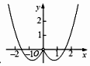 B．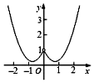 C．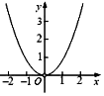 D．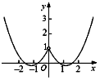
【解析】，排除B，C，当时，，则时，，，排除A，故选D．
5.已知等差数列的前项和为，若，，则等差数列的公差（ C ）
A．2 B． C．3 D．4
【解析】依题意有$5×\text{12}+\frac{5×4}{2}d=\text{90}$，解之得$d=3$，选C
6．某地环保部门召集6家企业的负责人座谈，其中甲企业有2人到会，其余5家企业各有1人到会，会上有3人发言则发言的3人来自3家不同企业的可能情况的种数为（ B ）
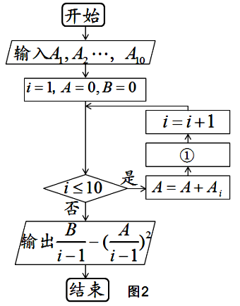
A．15 B．30 C．35 D．42
【解析】依题意有$C_{2}^{1}C_{5}^{2}+C_{5}^{3}=\text{30}$，选B
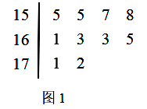
7．根据某校10位高一同学的身高(单位：cm)画出的茎叶图（图1），其中左边的数字从左到右分别表示学生身高的百位数字和十位数字，右边的数字表示学生身高的个位数字，设计一个程序框图（图2）， 用表示第个同学的身高，计算这些同学身高的方差， 则程序框图①中要补充的语句是（ ）
A． B．
C． D．
【解析】由
，
循环退出时，知．∴，
故程序框图①中要补充的语句是．故选B．
8．将函数图象上所有的点向左平行移动个单位长度，再将所得图象上所有点的横坐标伸长到原来的2倍（纵坐标不变），则所得图象对应的函数解析式为（ ）
A． B． C． D．
【解析】先将函数图象上所有的点向左平行移动个单位长度，
得，再将所得图象上所有点的横坐标伸长到原来的2倍（纵坐标不变），得，故选A．
9．已知双曲线的左、右焦点分别为，，过作圆的切线，交双曲线右支于点，若，则双曲线的离心率为（ A ）
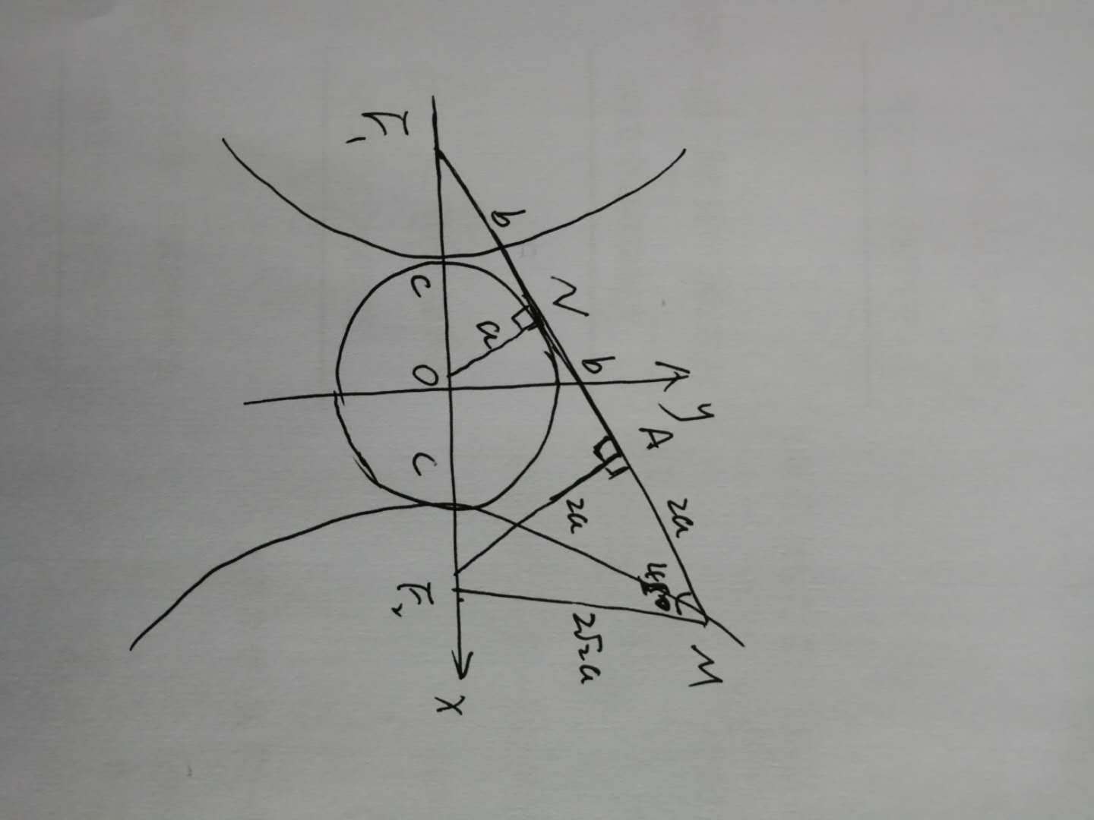
A． B．2 C． D．
【解析】如图，设切点为，连接，过作，
垂足为，由，且为的中位线，得，，即有，在直角三角形中，
得，即有，双曲线的定义可得，可得，
所以，所以，故选A．
10．已知棱长为1的正方体被两个平行平面截去一部分后，剩余部分的三视图如图所示，则剩余部分的表面积为（ B ）
A． B． C． D．
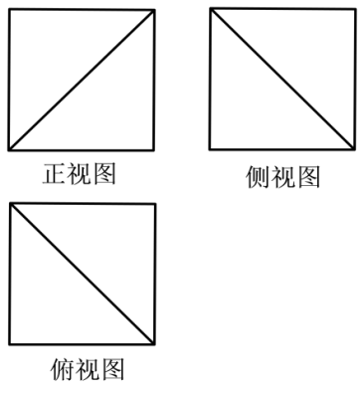
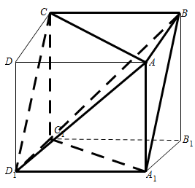

【解析】由三视图可得，该几何体为如图所示的正方体截去三棱锥和三棱锥后的剩余部分．其表面为六个腰长为1的等腰直角三角形和两个边长为的等边三角形，所以其表面积为，选B.
11．已知抛物线上一点到焦点的距离为6，，分别为抛物线与圆上的动点，则的最小值为（ D ）
A． B． C． D．
【解析】由抛物线焦点在轴上，准线方程，则点到焦点的距离为，则，所以抛物线方程，设，圆，圆心为，半径为1，
则，当时，取得最小值，最小值为，
12．函数恰有两个整数解，则实数的取值范围为（ D ）
A． B． C． D．
【解析】函数恰有两个整数解，即恰有两个整数解，令，得，令，易知为减函数．当，，，单调递增；当，，，单调递减．，，．
由题意可得：，∴．故选D．

二、填空题：本大题共4小题，每小题5分．
13．已知，且，则的值为 ．【答案】
【解析】∵，∴，
又，解得．故答案为．
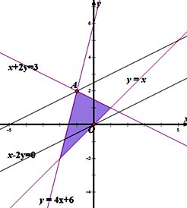
14.已知变量，满足约束条件，
则的最小值为______．【答案】
【解析】画出，满足的可行域，
由，解得，
当目标函数经过点时，
取得最小值为．
15.若二项式的展开式中的常数项为，则______．【答案】124.
【解析】由题意，二项展开式的通项为，
由，得，所以，则．
16．数列且，若为数列的前项和，则______．【答案】【解析】数列且，当为奇数时，；
当为偶数时，，所以，
．故答案为．

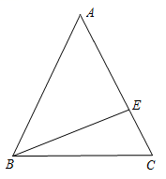
三、解答题：解答应写出文字说明、证明过程或演算步骤．
17.（12分）如图，△ABC中，，
E在边AC上，AE=5，EC=2．
（1）求BE的长；
（2）求的面积．
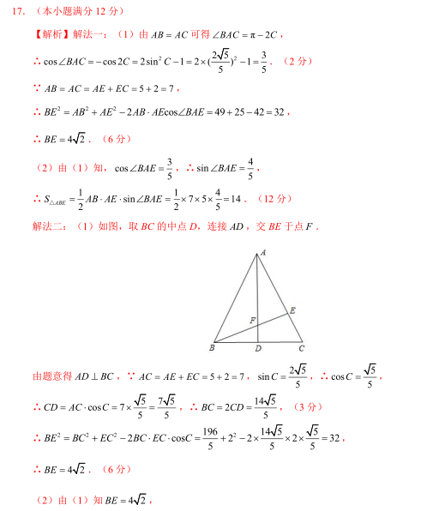
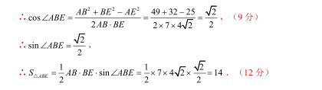
18．（12分）贵州省有很多名优土特产，闻名于世的“贵州三宝”（贵州茅台、玉屏箫笛、大方漆器），很多人慕名而来旅游，通过随机询问60名不同性别的游客在购买“贵州三宝”时是否在来贵州省之前就知道“贵州三宝”，得到如下列联表：
 | 男 | 女 | 总计
事先知道“贵州三宝” | 8
事先不知道“贵州三宝” |  | 4 | 36
总计 | 40
附：，
（1）写出列联表中各字母代表的数字；
（2）由以上列联表判断，能否在犯错误的概率不超过的前提下认为购买“贵州三宝”和是否“事先知道‘贵州三宝’有关系”？
（3）从被询问的名事先知道“贵州三宝”的顾客中随机选取2名顾客，求抽到的女顾客人数的分布列及其数学期望．
【解析】（1）由列联表能求出，，，，．
（2）由计算可得，
所以在犯错误的概率不超过的前提下，认为购买“贵州三宝”和“事先知道‘贵州三宝’有关系”.
（3）的可能取值为0，1，2．；；，
的分布列为：
 | 0 | 1 | 2
的数学期望：．

19．（12分）如图，在四棱锥中，底面为正方形，平面，为的中点，交于点，为的重心．
（1）求证：平面；
（2）若，点在线段上，且，求二面角的余弦值．
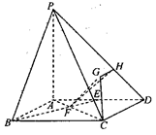
【解析】（1）证明：∵，∴，
∵为中点，∴，连接并延长，交于，连接，∵为的重心，∴为的中点，且，∴，∵平面，平面，∴平面．
（2）分别以，，为轴，轴，轴建立空间直角坐标系．
设，则，，，，
∵，∴，∵为的重心，∴，
设平面的法向量，，，
则，∴，取，则，，∴．
设平面的法向量，，
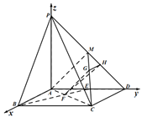
则，∴，则，
取，则，∴．
∴，
由图可知，该二面角为钝角，
∴二面角的余弦值为．

20．（12分）已知椭圆经过点，且右焦点．
（1）求椭圆的方程；
（2）若直线与椭圆交于，两点，当最大时，求直线的方程．
- 【解析】（1）设椭圆的左焦点，则，
又，所以椭圆的方程为．
（2）由，设，，
由，且，，
．
设，则，，
当，即时，有最大值，此时．
21．（12分）已知函数在处的切线与直线平行．
（1）求实数的值，并判断函数的单调性；
（2）若函数有两个零点，，且，求证：．
【解析】（1）函数的定义域：，，解得，∴，
∴，
令，解得，故在上是单调递减；
令，解得，故在上是单调递增．
（2）由，为函数的两个零点，得，，两式相减，可得，即，，因此，，
令，由，得．则，构造函数，
则，∴函数在上单调递增，故，即，可知．
故命题得证．
请考生在22、23两题中任选一题作答，如果多做，则按所做的第一题记分．
22.（10分）在直角坐标系中，曲线的参数方程为，（为参数）．以原点为极点，轴正半轴为极轴建立极坐标系，曲线的极坐标方程为．
（1）求曲线的普通方程和的直角坐标方程；
（2）已知曲线的极坐标方程为，点是曲线与的交点，点是曲线与的交点，且，均异于极点，且，求实数的值．
【解析】（1），．
（2），联立极坐标方程，得，，
，，，∴或．
23．（10分）【选修4-5：不等式选讲】
若，，且．
（1）求的最小值；
（2）是否存在，，使得的值为？并说明理由．
23．【解析】（1），，，，，当且仅当时取等号，
，．，
，当且仅当时取等号．
- ，，，
，
不存在，，使得的值为．

